

PLANNING D'ACTIVITES A.C.M.

STRUCTURE : PASTRE ANIMATEURS : FABIEN LARA ZINEDINE
PERIODE : 2 AU 6 AOÛT GROUPE : 10/14
THEME : LES SECRETS DE L’ATLANTIDE
MATINÉE | LUNDI 2 | MARDI 3 | MERCREDI 4 | JEUDI 5 | VENDREDI 6
MATINÉE | PETIT JEUX  +  PISCINE | BATAILLE NAVALE  GRANDEUR NATURE | CARTE AUX REQUINS  +  PISCINE | ESCAPE GAME  +  PISCINE | PISCINE
REPAS
APRES-MIDI | 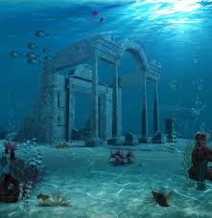  FABRICATION DE RADEAUX | LA GRANDE RÉGATE | LA COLÈRE DE POSÉIDON | 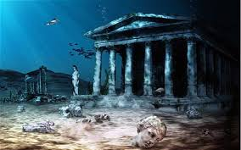  ATELIER ENVIRONNEMENT | CHASSE AUX TRÉSORS

.Ce planning est susceptible d'être modifié pour des raisons de service.

